 |  | S  TG/92/4  ORIGINAL: inglés  FECHA: 2004-03-31
UNIÓN INTERNACIONAL PARA LA PROTECCIÓN DE LAS OBTENCIONES VEGETALES
GINEBRA

 | CAQUI, KAKI  (Diospyros kaki L.) | *

DIRECTRICES

PARA LA EJECUCIÓN DEL EXAMEN

DE LA DISTINCIÓN, LA HOMOGENEIDAD Y LA ESTABILIDAD

Nombre(s) alternativo(s):*

Latin | English | French | German | Spanish
Diospyros kaki L. | Persimmon | Plaqueminier | Kakipflaume | Caqui, Kaki

DOCUMENTOS CONEXOS

Estas directrices deberán leerse junto con el documento TG/1/3, “Introducción General al examen de la distinción, la homogeneidad y la estabilidad y a la elaboración de descripciones armonizadas de las obtenciones vegetales” (en adelante denominado la “Introducción General”) y sus documentos “TGP” conexos.

ÍNDICE Página

1. Objeto de estas directrices de examen 3
2. Material necesario 3
3. Método de examen 3
3.1 Duración de los ensayos 3
3.2 Lugar de ejecución de los ensayos 3
3.3 Condiciones de ejecución de los ensayos 4
3.4 Diseño de los ensayos 4
3.5 Número de plantas/partes de plantas que se ha de examinar 4
3.6 Ensayos adicionales 4
4. Evaluación de la distinción, la homogeneidad y la estabilidad 4
4.1 Distinción 4
4.2 Homogeneidad 5
4.3 Estabilidad 5
5. Modo de agrupar las variedades y organización de los ensayos en cultivo 5
6. Introducción a la tabla de caracteres 6
6.1 Categorías de caracteres 6
6.2 Niveles de expresión y notas correspondientes 6
6.3 Tipos de expresión 6
6.4 Variedades ejemplo 6
6.5 Leyenda 6
7. Table of Characteristics/Tableau des caractères/Merkmalstabelle/Tabla de caracteres 7
8. Explicaciones de la tabla de caracteres 19
8.1 Explicaciones relativas a varios caracteres 19
8.2 Explicaciones relativas a caracteres individuales 19
8.3 Clasificación de Caqui 28
9. Bibliografía 31
10. Cuestionario técnico 32

Objeto de estas directrices de examen
Las presentes directrices de examen se aplican a todas las variedades de Diospyros kaki L. y sus híbridos.

Material necesario
2.1 Las autoridades competentes deciden cuándo, dónde y en qué cantidad y calidad se deberá entregar el material vegetal necesario para la ejecución del examen de la variedad. Los solicitantes que presenten material procedente de un país distinto de aquel en el que se efectuará el examen deberán asegurarse de que se han cumplido todas las formalidades aduaneras y fitosanitarias.

2.2 El material se entregará en forma de plantas de un año sobre portainjerto de Diospyros kaki L. o Diospyros lotus L.

2.3 La cantidad mínima de material vegetal que ha de entregar el solicitante deberá ser de:

5 plantas.

2.4 El material vegetal proporcionado deberá presentar una apariencia saludable y no carecer de vigor ni estar afectado por enfermedades o plagas importantes. De preferencia, no deberá haber sido obtenido por propagación in vitro. De ser así, este hecho deberá ser señalado por el solicitante.

2.5 El material vegetal deberá estar exento de todo tratamiento que afecte la expresión de los caracteres de la variedad, salvo autorización en contrario o solicitud expresa de las autoridades competentes. Si ha sido tratado, se deberá indicar en detalle el tratamiento aplicado.

Método de examen

3.1 Duración de los ensayos
La duración mínima de los ensayos deberá ser normalmente de dos ciclos de cultivo independientes. A los fines de estas Directrices de Examen, un ciclo de cultivo se referirá a un ciclo de fructificación.

3.2 Lugar de ejecución de los ensayos
Normalmente los ensayos deberán efectuarse en un solo lugar. Si ese lugar no permite observar la expresión de ciertos caracteres de la variedad que sean pertinentes para el examen DHE, se podrá examinar la variedad en otro lugar.

3.3 Condiciones de ejecución de los ensayos
Se deberán efectuar los ensayos en condiciones que aseguren un desarrollo satisfactorio de la expresión de los caracteres pertinentes de la variedad y de la ejecución del examen. En particular, es esencial que los árboles produzcan una cosecha satisfactoria de frutos en cada uno de los ciclos de cultivo.

3.4 Diseño de los ensayos
3.4.1 Cada ensayo será diseñado para obtener un total de al menos 5 plantas.

3.4.2 Los ensayos deberán concebirse de tal manera que se permita la extracción de plantas o partes de plantas para efectuar medidas y conteos, sin perjudicar las observaciones ulteriores que deberán efectuarse hasta el final del ciclo de cultivo.

3.5 Número de plantas/partes de plantas que se ha de examinar
Salvo indicación en contrario, todas las observaciones determinadas por medición o conteo deberán efectuarse en 5 plantas o partes de cada una de las 5 plantas. En el caso de las partes de plantas, se tomarán 2 partes de cada una de las plantas.

3.6 Ensayos adicionales
Se podrán efectuar ensayos adicionales para estudiar caracteres pertinentes.

Evaluación de la distinción, la homogeneidad y la estabilidad

4.1 Distinción
4.1.1 Recomendaciones generales

Es de particular importancia para los usuarios de estas directrices de examen consultar la Introducción General antes de tomar decisiones relativas a la distinción. Sin embargo, a continuación se citan una serie de aspectos que han de tenerse en cuenta en las directrices de examen.

4.1.2 Diferencias coherentes

La duración mínima recomendada para los ensayos en la Sección 3.1 refleja, por lo general, la necesidad de garantizar que las diferencias en un carácter sean suficientemente coherentes.

4.1.3 Diferencias claras

El determinar si una diferencia entre dos variedades es clara depende de muchos factores y, para ello, se tendría que considerar, en particular, el tipo de expresión del carácter que se esté examinando, es decir, si éste se expresa de manera cualitativa, cuantitativa o pseudocualitativa. Por consiguiente, es importante que los usuarios de estas directrices de examen estén familiarizados con las recomendaciones contenidas en la Introducción General antes de tomar decisiones relativas a la distinción.

4.2 Homogeneidad
4.2.1 Es particularmente importante que los usuarios de estas directrices de examen consulten la Introducción General antes de tomar decisiones relativas a la homogeneidad.

4.2.2 Para evaluar la homogeneidad se deberá aplicar una población estándar del 1% y una probabilidad de aceptación de al menos el 95%. En el caso de una muestra de 5 plantas, no se permitirán plantas fuera de tipo.

4.3 Estabilidad
4.3.1 En la práctica, no es corriente efectuar exámenes de la estabilidad que registren resultados tan fiables como los de un examen de la distinción y la homogeneidad. No obstante, la experiencia ha demostrado que, en muchos tipos de variedades, cuando una variedad haya demostrado ser homogénea, también podrá considerarse estable.

4.3.2 Cuando corresponda, o en caso de duda, la estabilidad podrá examinarse, ya sea cultivando una generación adicional, ya sea examinando un nuevo lote de plantas, para asegurarse de que presenta los mismos caracteres que el material suministrado anteriormente.

Modo de agrupar las variedades y organización de los ensayos en cultivo
5.1 El modo de agrupar las variedades contribuye a la selección de las variedades notoriamente conocidas que se han de cultivar en el ensayo con las variedades candidatas y a la manera en que estas variedades se dividen en grupos para facilitar la evaluación de la distinción.

5.2 Los caracteres de agrupamiento son aquellos en los que los niveles de expresión documentados, aun cuando hayan sido registrados en distintos lugares, pueden utilizarse, individualmente o en combinación con otros caracteres similares: a) para seleccionar las variedades notoriamente conocidas que puedan ser excluidas del ensayo en cultivo utilizado para el examen de la distinción; y b) para organizar el ensayo en cultivo de manera que queden agrupadas las variedades similares.

5.3 Ha habido acuerdo sobre la utilidad de los siguientes caracteres de agrupamiento:

- Fruto: forma general en vista lateral (carácter 21);
- Sólo variedades que son siempre o a veces no astringentes: Fruto: color de la epidermis (carácter 37);
- Sólo variedades que son siempre astringentes: Fruto: color de la epidermis (carácter 38);
- Sólo variedades que son siempre o a veces no astringentes: Época de madurez para el consumo (carácter 48);
- Sólo variedades que son siempre astringentes: Época de madurez para el consumo (carácter 49);
- Fruto: astringencia (carácter 50).

5.4 En la Introducción General se dan orientaciones sobre el uso de los caracteres de agrupamiento en el proceso de examen de la distinción.

Introducción a la tabla de caracteres

6.1 Categorías de caracteres
6.1.1 Caracteres estándar de las directrices de examen

Los caracteres estándar de las directrices de examen son aquellos que han sido aprobados por la UPOV para el examen DHE y de los cuales los miembros de la Unión pueden elegir los que convengan para determinadas circunstancias.

6.1.2 Caracteres con asterisco

Los caracteres con asterisco (señalados con *) son los caracteres incluidos en las directrices de examen que son importantes para la armonización internacional de las descripciones de variedades y que deberán utilizarse siempre en el examen DHE e incluirse en la descripción de la variedad por todos los miembros de la Unión, excepto cuando el nivel de expresión de un carácter precedente o las condiciones medioambientales de la región lo imposibiliten.

6.2 Niveles de expresión y notas correspondientes
Se atribuyen a cada carácter niveles de expresión con el fin de definir el carácter y armonizar las descripciones. A cada nivel de expresión le corresponde una nota numérica para facilitar el registro de los datos y la elaboración y el intercambio de la descripción.

6.3 Tipos de expresión
En la Introducción General figura una explicación de los tipos de expresión de los caracteres (cualitativo, cuantitativo y pseudocualitativo).

6.4 Variedades ejemplo
En caso necesario, se proporcionan ejemplos de variedades en las directrices de examen con el fin de aclarar los niveles de expresión de un carácter.

6.5 Leyenda
(*) carácter con asterisco – véase la Sección 6.1.2

QL carácter cualitativo – véase la Sección 6.3
QN carácter cuantitativo – véase la Sección 6.3
PQ carácter pseudocualitativo – véase la Sección 6.3

(a)-(d) véase “Explicaciones de la tabla de caracteres”, capítulo 8, Sección 8.1

(+) véase “Explicaciones de la tabla de caracteres”, capítulo 8, Sección 8.2

Table of Characteristics/Tableau des caractères/Merkmalstabelle/Tabla de caracteres
 |  | English | français | deutsch | español | Example Varieties  Exemples  Beispielssorten  Variedades ejemplo | Note/  Nota
1. | (a) | Tree: vigor | Arbre: vigueur | Baum: Wuchsstärke | Árbol: vigor
QN |  | weak | faible | gering | débil | Akagaki, Izu, Kurogaki | 3
 |  | medium | moyenne | mittel | medio | Shogatsu | 5
 |  | strong | forte | stark | fuerte | Hiratanenashi, Saijo | 7
2.  (*) | (a) | Tree: habit | Arbre: port | Baum: Wuchsform | Árbol: porte
PQ |  | upright | dressé | aufrecht | erecto | Saijo | 1
 |  | semi-upright | demi-dressé | halbaufrecht | semierecto | Hiratanenashi | 2
 |  | spreading | divergent | breitwüchsig | rastrero | Fuyu | 3
 |  | drooping | retombant | überhängend | colgante | Shakokushi | 4
3.  (*) | (a) | One-year-old shoot: length | Rameau d’un an: longueur | Einjähriger Trieb: Länge | Rama de un año: longitud
QN |  | short | court | kurz | corta | Izu | 3
 |  | medium | moyen | mittel | media | Suruga | 5
 |  | long | long | lang | larga | Fuyu | 7
4. | (a) | One-year-old shoot: thickness | Rameau d’un an: épaisseur | Einjähriger Trieb: Dicke | Rama de un año: grosor
QN |  | thin | fin | dünn | delgada | Gosho, Nishimurawase | 3
 |  | medium | moyen | mittel | media | Jiro | 5
 |  | thick | épais | dick | gruesa | Fuyu, Hiratanenashi | 7
5. | (a) | One-year-old shoot: length of internode | Rameau d’un an: longueur de l’entre-nœud | Einjähriger Trieb: Länge des Internodiums | Rama de un año: longitud del entrenudo
QN |  | short | court | kurz | corto | Nishimurawase | 3
 |  | medium | moyen | mittel | medio | Gosho | 5
 |  | long | long | lang | largo | Fuyu, Gionbo | 7
6. | (a) | One-year-old shoot: number of lenticels | Rameau d’un an: nombre de lenticelles | Einjähriger Trieb: Anzahl Lentizellen | Rama de un año: número de lenticelas
QN |  | few | petit | gering | bajo | Toyoka | 3
 |  | medium | moyen | mittel | medio | Fuyu, Hiratanenashi, Jiro | 5
 |  | many | grand | groß | alto | Amahyakume, Takura | 7
7. | (a) | One-year-old shoot: size of lenticels | Rameau d’un an: taille des lenticelles | Einjähriger Trieb: Größe der Lentizellen | Rama de un año: tamaño de las lenticelas
QN |  | small | petites | klein | pequeñas | Aizumishirazu, Yotsumizo | 3
 |  | medium | moyennes | mittel | medias | Fuyu, Saijo | 5
 |  | large | grandes | groß | grandes | Moriya, Takura | 7
8. | (a) | One-year-old shoot: shape of lenticels | Rameau d’un an: forme des lenticelles | Einjähriger Trieb: Form der Lentizellen | Rama de un año: forma de las lenticelas
PQ |  | elliptic | elliptiques | elliptisch | elípticas | Fuyu, Hiratanenashi, Jiro | 1
 |  | circular | circulaires | kreisförmig | circulares | Hanagosho, Nishimurawase | 2
 |  | oblong | oblongues | rechteckig | oblongas | Koshuhyakume | 3
9. | (a) | One-year-old shoot: color (sunny side) | Rameau d’un an: couleur (face ensoleillée) | Einjähriger Trieb: Farbe (Sonnenseite) | Rama de un año: color (en la cara soleada)
PQ |  | grey brown | brun gris | graubraun | marrón grisáceo | Sanja, Yotsumizo | 1
 |  | yellow brown | brun jaune | gelbbraun | marrón amarillento | Hiratanenashi | 2
 |  | brown | brun | braun | marrón | Atago | 3
 |  | red brown | brun rouge | rotbraun | marrón rojizo | Fuyu | 4
10.  (*)  (+) | (a) | One-year-old shoot: shape of bud in profile view | Rameau d’un an: forme du bourgeon vu de profil | Einjähriger Trieb: Form der Knospe in der Seitenansicht | Rama de un año: forma de la yema vista de perfil
PQ |  | triangular | triangulaire | dreieckig | triangular | Aizumishirazu, Fuyu | 1
 |  | broad ovate | ovale large | breit eiförmig | ovalada ancha | Jiro, Saijo | 2
 |  | circular | circulaire | kreisförmig | circular | Hiratanenashi | 3
11. | (b) | Leaf blade: length | Limbe: longueur | Blattspreite: Länge | Limbo: longitud
QN |  | short | court | kurz | corto | Hanagosho, Hiratanenashi | 3
 |  | medium | moyen | mittel | medio | Fuyu, Nishimurawase | 5
 |  | long | long | lang | largo | Aizumishirazu, Saijo | 7
12. | (b) | Leaf blade: width | Limbe: largeur | Blattspreite: Breite | Limbo: anchura
QN |  | narrow | étroit | schmal | estrecho | Eboshi | 3
 |  | medium | moyen | mittel | medio | Fuyu, Jiro | 5
 |  | broad | large | breit | ancho | Koshuhyakume | 7
13.  (*)  (+) | (b) | Leaf blade: shape | Limbe: forme | Blattspreite: Form | Limbo: forma
PQ |  | elliptic | elliptique | elliptisch | elíptica | Aizumishirazu, Fuyu | 1
 |  | ovate | ovale | eiförmig | oval | Hanagosho, Hiratanenashi | 2
 |  | obovate | obovale | verkehrt eiförmig | oboval | Shakokushi | 3
14.  (*)  (+) | (b) | Leaf blade: shape of base | Limbe: forme de la base | Blattspreite: Form der Basis | Limbo: forma de la base
PQ |  | narrow acute | aiguë étroite | schmalspitz | aguda estrecha | Eboshi | 1
 |  | broad acute | aiguë large | breitspitz | aguda ancha | Aizumishirazu | 2
 |  | obtuse | obtuse | stumpf | obtusa | Fuyu, Gosho | 3
 |  | rounded | arrondie | abgerundet | redondeada | Amahyakume, Suruga | 4
15.  (+) | (b) | Leaf blade: shape of apex | Limbe: forme du sommet | Blattspreite: Form der Spitze | Limbo: forma del ápice
PQ |  | acuminate | acuminé | mit aufgesetzter Spitze | acuminado | Aizumishirazu | 1
 |  | acute | aigu | spitz | agudo | Atago, Fuyu, Jiro, Saijo | 2
 |  | obtuse | obtus | stumpf | obtuso | Hiratanenashi, Suruga | 3
16. (*) | (a) | Tree: sex expression of flowers | Arbre: expression du sexe des fleurs | Baum: Geschlechtsausprägung der Blüten | Árbol: expresión del sexo de las flores
QL |  | female only | femelles seulement | nur weiblich | sólo femeninas | Fuyu, Hiratanenashi, Jiro | 1
 |  | female and male | femelles et mâles | weiblich und männlich | femeninas y masculinas | Hanagosho | 2
 |  | female, male and hermaphrodite | femelles, mâles et hermaphrodites | weiblich, männlich und zwittrig | femeninas, masculinas y hermafroditas | Kubogataobishi, Meotogaki | 3
17.  (*) | (c) | Female flower: diameter of corolla | Fleur femelle: diamètre de la corolle | Weibliche Blüte: Durchmesser der Krone | Flor femenina: diámetro de la corola
QN |  | small | petit | klein | pequeño | Kubo, Yotsumizo | 3
 |  | medium | moyen | mittel | medio | Aizumishirazu | 5
 |  | large | grand | groß | grande | Amahyakume, Koshuhyakume | 7
18.  (+) | (c) | Female flower: shape of calyx viewed from above | Fleur femelle: forme du calice vu de dessus | Weibliche Blüte: Form des Kelches von oben gesehen | Flor femenina: forma del cáliz visto desde arriba
PQ |  | circular | circulaire | kreisförmig | circular | Anzai | 1
 |  | rounded rhombic | losangique arrondi | abgerundet rautenförmig | rómbico redondeado | Izu | 2
 |  | rhombic | losangique | rautenförmig | rómbico | Aizumishirazu, Fuyu | 3
 |  | regular cruciform | cruciforme régulier | regelmäßig kreuzförmig | cruciforme regular | Hiratanenashi, Jiro | 4
 |  | irregular cruciform | cruciforme irrégulier | unregelmäßig kreuzförmig | cruciforme irregular | Oshorokaki | 5
19.  (*) | (c) | Female flower: number of corolla lobes | Fleur femelle: nombre de lobes de la corolle | Weibliche Blüte: Anzahl Kronzipfel | Flor femenina: número de lóbulos de la corola
QL |  | four | quatre | vier | cuatro | Koshuhyakume | 1
 |  | more than four | plus de quatre | mehr als vier | más de cuatro | Marcatelli | 2
20. (*) | (d) | Fruit: size | Fruit: taille | Frucht: Größe | Fruto: tamaño
QN |  | small | petit | klein | pequeño | Yotsumizo | 3
 |  | medium | moyen | mittel | medio | Hiratanenashi, Izu | 5
 |  | large | gros | groß | grande | Fuyu, Koshuhyakume | 7
21.  (*)  (+) | (d) | Fruit: general shape in lateral view | Fruit: forme générale en vue latérale | Frucht: allgemeine Form in der Seitenansicht | Fruto: forma general en vista lateral
PQ |  | narrow elliptic | elliptique étroit | schmal elliptisch | elíptico estrecho |  | 1
 |  | elliptic | elliptique | elliptisch | elíptico | Saijo | 2
 |  | circular | circulaire | kreisförmig | circular | Aizumishirazu, Amahyakume | 3
 |  | oblate | aplati | breitrund | achatado | Fuyu, Izu, Jiro | 4
 |  | transverse broad oblong | oblong transversal large | quer breit rechteckig | oblongo ancho transversal | Hiratanenashi | 5
 |  | ovate | ovale | eiförmig | oval | Atago, Yotsumizo | 6
 |  | broad ovate | ovale large | breit eiförmig | oval ancho | Koshuhyakume | 7
 |  | very broad ovate | ovale très large | sehr breit eiförmig | oval muy ancho | Hanagosho | 8
22.  (*)  (+) | (d) | Fruit: general shape in cross section | Fruit: forme générale en section transversale | Frucht: allgemeine Form im Querschnitt | Fruto: forma general en sección transversal
PQ |  | circular | circulaire | kreisförmig | circular | Aizumishirazu, Fuyu | 1
 |  | irregular rounded | arrondi irrégulier | unregelmäßig abgerundet | redondeado irregular | Nishimurawase | 2
 |  | square | quadrangulaire | quadratisch | cuadrado | Hiratanenashi, Jiro | 3
23.  (*)  (+) | (d) | Fruit: shape of apex in longitudinal section | Fruit: forme du sommet en section longitudinale | Frucht: Form der Spitze im Längsschnitt | Fruto: forma del ápice en sección longitudinal
PQ |  | acuminate | acuminé | mit aufgesetzter Spitze | acuminado | Hoshomaru | 1
 |  | obtuse | obtus | stumpf | obtuso |  | 2
 |  | rounded | arrondi | abgerundet | redondeado | Hanagosho, Nishimurawase | 3
 |  | truncate | tronqué | abgeflacht | truncado | Akagaki, Fuyu | 4
 |  | retuse | échancré | eingedrückt | retuso | Aizumishirazu, Zenjimaru | 5
24.  (+) | (d) | Fruit: grooving at apex | Fruit: cannelures au sommet | Frucht: Riefung an der Spitze | Fruto: acanalado del ápice
QN |  | absent or weak | absentes ou faibles | fehlend oder gering | ausente o débil | Saijo, Suruga | 1
 |  | moderate | modérées | mäßig | moderado | Atago, Hanagosho | 2
 |  | strong | importantes | stark | fuerte | Aizumishirazu | 3
25.  (+) | (d) | Fruit: shallow concentric cracking around apex | Fruit: craquelures concentriques superficielles autour du sommet | Frucht: flaches konzentrisches Platzen um die Spitze | Fruto: agrietamiento concéntrico superficial alrededor del ápice
QN |  | absent or weak | absentes ou faibles | fehlend oder gering | ausente o débil | Fuyu, Hiratanenashi, Jiro | 1
 |  | moderate | modérées | mäßig | moderado | Saijo | 2
 |  | strong | importantes | stark | fuerte | Dojohachiya, Ichidagaki | 3
26.  (+) | (d) | Fruit: cracking of apex | Fruit: craquelures du sommet | Frucht: Platzen der Spitze | Fruto: agrietamiento del ápice
QN |  | absent or weak | absentes ou faibles | fehlend oder gering | ausente o débil | Fuyu, Hiratanenashi, Saijo | 1
 |  | moderate | modérées | mäßig | moderado | Gosho, Hanagosho | 2
 |  | strong | importantes | stark | fuerte | Jiro, Okugosho | 3
27.  (+) | (d) | Fruit: longitudinal grooving | Fruit: cannelures longitudinales | Frucht: Längsriefung | Fruto: acanalado longitudinal
QN |  | absent to very shallow | absentes à  très superficielles | fehlend bis sehr flach | ausente a  muy superficial | Fuyu, Hiratanenashi | 1
 |  | shallow | superficielles | flach | superficial | Mizushima | 3
 |  | medium | moyennes | mittel | medio | Jiro | 5
 |  | deep | profondes | tief | profundo | Gionbo | 7
28. | (d) | Fruit: wrinkles at calyx end | Fruit: rides à l’œil | Frucht: Runzeln am Kelchende | Fruto: arrugas en el extremo del cáliz
QN |  | absent to very few | absentes à très rares | fehlend bis sehr wenige | ausentes a muy pocas | Fuyu, Hiratanenashi | 1
 |  | few | rares | wenige | pocas | Akagaki, Koshuhyakume | 3
 |  | medium | moyennes | mittel | medias | Jiro | 5
 |  | many | nombreuses | viele | muchas | Fujiwaragosho | 7
29.  (+) | (d) | Fruit: calyx attachment | Fruit: attache du calice | Frucht: Kelchansatz | Fruto: inserción del cáliz
QN |  | level | plate | eben | al mismo nivel | Saijo | 1
 |  | slightly depressed | légèrement creuse | leicht eingesenkt | ligeramente deprimido | Yotsumizo | 2
 |  | strongly depressed | très creuse | stark eingesenkt | fuertemente deprimido | Fuyu, Hiratanenashi, Izu, Jiro | 3
30.  (+) | (d) | Fruit: groove at calyx end | Fruit: cannelure à l’œil | Frucht: Furche am Kelchende | Fruto: acanaladura en el extremo del cáliz
QL |  | absent | absente | fehlend | ausente | Fuyu, Jiro | 1
 |  | present | présente | vorhanden | presente | Damopan, Fudegaki | 9
31. | (d) | Fruit: cracking at calyx end | Fruit: craquelures  à l’œil | Frucht: Platzen am Kelchende | Fruto: agrietamiento en el extremo del cáliz
QN |  | absent or weak | absentes ou faibles | fehlend oder gering | ausente o débil | Hiratanenashi, Zenjimaru | 1
 |  | moderate | modérées | mäßig | moderado | Fuyu | 2
 |  | strong | importantes | stark | fuerte | Hanagosho, Suruga | 3
32.  (+) | (d) | Fruit: calyx size compared with fruit diameter | Fruit: taille du calice par rapport au diamètre du fruit | Frucht: Größe des Kelches im Vergleich zum Durchmesser der Frucht | Fruto: tamaño del cáliz en relación con el diámetro del fruto
QN |  | small | petit | klein | pequeño | Naganogosho | 3
 |  | medium | moyen | mittel | medio | Atago, Fuyu, Hiratanenashi | 5
 |  | large | grand | groß | grande | Amahyakume, Dojohachiya | 7
33.  (*)  (+) | (d) | Fruit: attitude of calyx | Fruit: port  du calice | Frucht: Haltung des Kelches | Fruto: porte del cáliz
QN |  | erect | dressé | aufrecht | erecto | Aizumishirazu, Saijo | 1
 |  | semi-erect | demi-dressé | halbaufrecht | semierecto | Hiratanenashi, Jiro | 2
 |  | horizontal | horizontal | waagerecht | horizontal | Dojohachiya, Fuyu, Izu | 3
34.  (+) | (d) | Fruit: width of sepal | Fruit: largeur du sépale | Frucht: Breite des Kelchblattes | Fruto: anchura del sépalo
QN |  | narrow | étroit | schmal | estrecho | Kubo, Saijo | 3
 |  | medium | moyen | mittel | medio | Akagaki, Hanagosho | 5
 |  | broad | large | breit | ancho | Fuyu, Gosho, Jiro, Yotsumizo | 7
35. | (d) | Fruit: length of stalk | Fruit: longueur du pédoncule | Frucht: Länge des Stieles | Fruto: longitud del pedúnculo
QN |  | short | court | kurz | corto | Fuyu, Hanagosho, Jiro | 3
 |  | medium | moyen | mittel | medio | Hiratanenashi, Saijo | 5
 |  | long | long | lang | largo | Fudegaki, Zenjimaru | 7
36. | (d) | Fruit: thickness of stalk | Fruit: épaisseur du pédoncule | Frucht: Dicke des Stieles | Fruto: grosor del pedúnculo
QN |  | thin | fin | dünn | delgado | Saijo, Yotsumizo | 3
 |  | medium | moyen | mittel | medio | Nishimurawase | 5
 |  | thick | épais | dick | grueso | Fuyu, Jiro | 7
37.  (*)  (+) | (d) | Varieties with astringency always absent or sometimes present only: Fruit: color of skin | Variétés toujours ou parfois non astringentes seulement: Fruit: couleur de la peau | Nur nie oder manchmal adstringierende Sorten: Frucht: Farbe der Haut | Sólo variedades que son siempre o a veces no astringentes: Fruto: color de la epidermis
PQ |  | yellow orange | orange jaune | gelborange | naranja amarillento | Shogatsu | 1
 |  | orange | orange | orange | naranja | Hazegosho, Yamatogosho | 2
 |  | orange red | rouge orangé | orangerot | rojo anaranjado | Fuyu, Izu, Jiro, Nishimurawase | 3
 |  | dark purple | pourpre foncé | dunkelpurpurn | púrpura oscuro | Kurogaki | 4
38.  (*)  (+) | (d) | Varieties with astringency always present only: Fruit: color of skin | Variétés toujours astringentes seulement: Fruit: couleur de la peau | Nur immer adstringierende Sorten: Frucht: Farbe der Haut | Sólo variedades que son siempre astringentes: Fruto: color de la epidermis
PQ |  | yellow orange | orange jaune | gelborange | naranja amarillento | Gionbo, Saijo | 1
 |  | orange | orange | orange | naranja | Aizumishirazu, Hiratanenashi | 2
 |  | red orange | orange rouge | rotorange | naranja rojizo | Koshuhyakume | 3
39.  (*)  (+) | (d) | Varieties with astringency always absent or sometimes present only: Fruit: color of flesh | Variétés toujours ou parfois non astringentes seulement: Fruit: couleur de la chair | Nur nie oder manchmal adstringierende Sorten: Frucht: Farbe des Fleisches | Sólo variedades que son siempre o a veces no astringentes: Fruto: color de la pulpa
PQ |  | yellow | jaune | gelb | amarillo |  | 1
 |  | yellow orange | orange jaune | gelborange | naranja amarillento | Hana-fuyu | 2
 |  | orange | orange | orange | naranja | Fuyu, Jiro | 3
 |  | orange red | rouge orangé | orangerot | rojo anaranjado | Gosho, Izu, Suruga | 4
 |  | brown orange | orange brun | braunorange | naranja pardo | Tipo | 5
 |  | brown | brun | braun | marrón | Mercatelli | 6
40.  (*)  (+) | (d) | Varieties with astringency always present only: Fruit: color of flesh | Variétés toujours astringentes seulement: Fruit: couleur de la chair | Nur immer adstringierende Sorten: Frucht: Farbe des Fleisches | Sólo variedades que son siempre astringentes: Fruto: color de la pulpa
PQ |  | yellow | jaune | gelb | amarillo | Damopan | 1
 |  | orange yellow | jaune orangé | orangegelb | amarillo anaranjado | Aizumishirazu, Atago, Costata, Saijo | 2
 |  | orange | orange | orange | naranja | Cicopersicon, Farmacista-honorati, Triumph, Yokono | 3
 |  | red orange | orange rouge | rotorange | naranja rojizo | Tamamoto, Yotsumizo | 4
 |  | brown | brun | braun | marrón |  | 5
41.  (+) | (d) | Fruit: presence of brown specks in flesh | Fruit: présence de points bruns dans la chair | Frucht: Vorhandensein brauner Flecken im Fleisch | Fruto: presencia de manchas marrones en la pulpa
QL |  | always absent | toujours absents | immer fehlend | siempre ausentes | Atago, Saijo | 1
 |  | sometimes present | parfois présents | manchmal vorhanden | a veces presentes | Zenjimaru | 2
 |  | always present | toujours présents | immer vorhanden | siempre presentes | Fuyu, Jiro | 3
42. | (d) | Fruit: size of brown specks in flesh | Fruit: taille des points bruns dans la chair | Frucht: Größe der braunen Flecken im Fleisch | Fruto: tamaño de las manchas marrones en la pulpa
QN |  | small | petits | klein | pequeñas | Fuyu, Jiro | 3
 |  | medium | moyens | mittel | medias | Amahyakume, Shogatsu | 5
 |  | large | gros | groß | grandes | Nishimurawase, Zenjimaru | 7
43. |  | Seed: size | Pépin: taille | Samen: Größe | Semilla: tamaño
QN |  | small | petit | klein | pequeña | Gosho | 3
 |  | medium | moyen | mittel | media | Nishimurawase | 5
 |  | large | gros | groß | grande | Atago, Fuyu | 7
44.  (+) |  | Seed: shape in lateral view | Pépin: forme en vue latérale | Samen: Form in der Seitenansicht | Semilla: forma en vista lateral
PQ |  | narrow elliptic | elliptique étroite | schmal elliptisch | elíptica estrecha | Atago, Mercatelli, Saijo | 1
 |  | ovate | ovale | eiförmig | oval | Hanagosho, Yokono | 2
 |  | broad ovate | ovale large | breit eiförmig | oval ancha | Maekawajiro | 3
 |  | semi broad elliptic | semi-elliptique large | halb breitelliptisch | semi elíptica ancha |  | 4
 |  | semi oblate | semi-aplatie | halb breitrund | semi oblata | Fuyu | 5
45. |  | Seed: color | Pépin: couleur | Samen: Farbe | Semilla: color
PQ |  | green brown | brun gris | grünbraun | marrón verdoso | Saijo | 1
 |  | medium brown | brun moyen | mittelbraun | marrón medio | Aizumishirazu, Akagaki | 2
 |  | dark brown | brun foncé | dunkelbraun | marrón oscuro | Fuyu, Jiro | 3
46.  (*) |  | Time of flowering of female flower (80% open) | Époque de floraison de la fleur femelle (80% des fleurs épanouies) | Blühzeitpunkt der weiblichen Blüte (80% offen) | Época de floración de la flor femenina (80% de las flores abiertas)
QN |  | early | précoce | früh | temprana | Hiratanenashi, Nishimurawase | 3
 |  | medium | moyenne | mittel | media | Izu, Jiro | 5
 |  | late | tardive | spät | tardía | Fuyu, Gosho | 7
47. |  | Time of vegetative bud burst | Époque de débourrement | Zeitpunkt des Aufbruchs der vegetativen Knospe | Época de brotación de las yemas de madera
QN |  | early | précoce | früh | temprana | Hiratanenashi | 3
 |  | medium | moyenne | mittel | media | Koshuhyakume | 5
 |  | late | tardive | spät | tardía | Fuyu | 7
48.  (*)  (+) |  | Varieties with astringency always absent or sometimes present only: Time of ripeness for eating | Variétés toujours ou parfois non astringentes seulement: Époque de maturité pour la consommation | Nur nie oder manchmal adstringierende Sorten: Zeitpunkt der Genußreife | Sólo variedades que son siempre o a veces no astringentes: Época de madurez para el consumo
QN |  | early | précoce | früh | temprana | Izu, Nishimurawase | 3
 |  | medium | moyenne | mittel | media | Matsumotowase-fuyu, Mizushima | 5
 |  | late | tardive | spät | tardía | Amahyakume, Fuyu, Gosho | 7
49.  (*)  (+) |  | Varieties with astringency always present only: Time of ripeness for eating | Variétés toujours astringentes seulement: Époque de maturité pour la consommation | Nur immer adstringierende Sorten: Zeitpunkt der Genußreife | Sólo variedades que son siempre astringentes: Época de madurez para el consumo
QN |  | early | précoce | früh | temprana | Ichidagaki, Tonewase | 3
 |  | medium | moyenne | mittel | media | Hiratanenashi, Koshuhyakume | 5
 |  | late | tardive | spät | tardía | Aizumishirazu, Atago | 7
50.  (+) |  | Fruit: astringency | Fruit: astringence | Frucht: Adstringenz | Fruto: astringencia
QL |  | always absent | toujours absente | immer fehlend | siempre ausente | Fuyu, Gosho, Jiro | 1
 |  | sometimes present | parfois présente | manchmal vorhanden | a veces presente | Nishimurawase, Shogatsu | 2
 |  | always present | toujours présente | immer vorhanden | siempre presente | Aizumishirazu, Atago, Koshuhyakume, Saijo | 3

Explicaciones de la tabla de caracteres

8.1 Explicaciones relativas a varios caracteres

Los caracteres que contengan la siguiente clave en la segunda columna de la tabla de caracteres deberán examinarse como se indica a continuación:

(a) Árbol/rama de un año: Las observaciones del árbol y de la rama de un año se efectuarán durante la latencia. Las observaciones de la rama de un año se efectuarán en el tercio medio de la rama.

(b) Hoja: Las observaciones de la hoja se efectuarán en verano, en hojas completamente desarrolladas del tercio medio de una rama de la estación en curso.

(c) Flor: Las observaciones de la flor se efectuarán en flores completamente desarrolladas en plena floración.

(d) Fruto: Las observaciones del fruto se realizarán en frutos en época de madurez.

8.2 Explicaciones relativas a caracteres individuales
Ad. 10: Rama de un año: forma de la yema vista de perfil

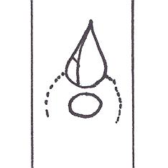 | 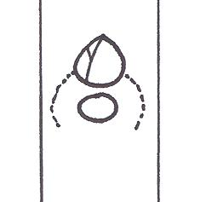 | 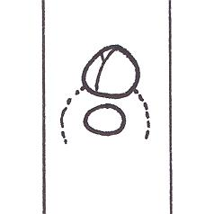
1 | 2 | 3
triangular | ovalada ancha | circular

Ad. 13: Limbo: forma

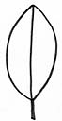 | 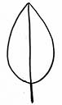 | 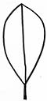
1 | 2 | 3
elíptica | oval | oboval
Ad. 14: Limbo: forma de la base

 | 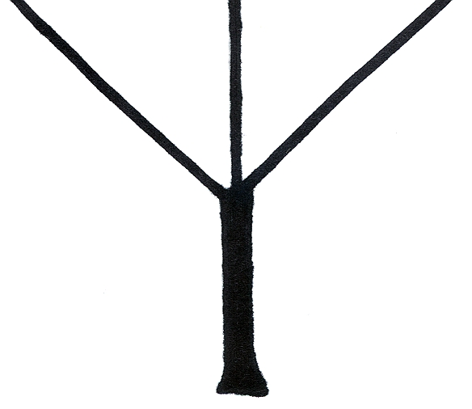 | 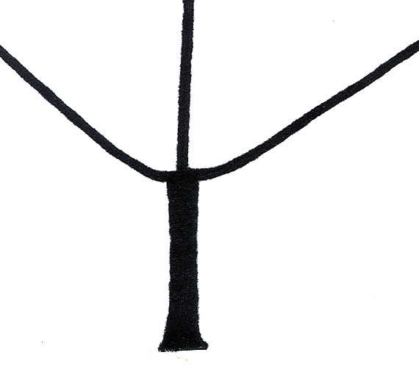 | 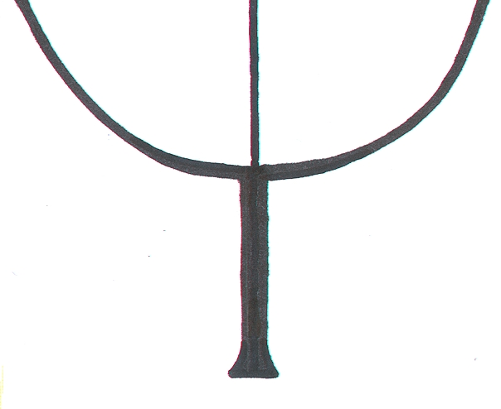
1  aguda estrecha | 2  aguda ancha | 3  obtusa | 4  redondeada

Ad. 15: Limbo: forma del ápice

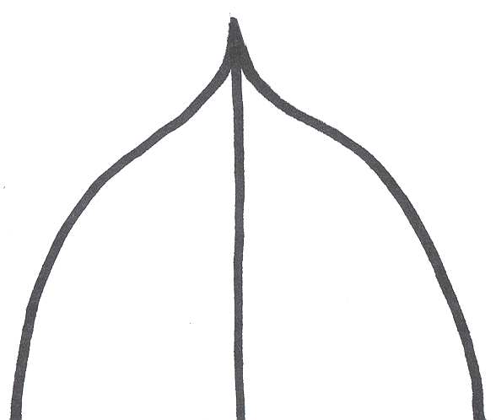 | 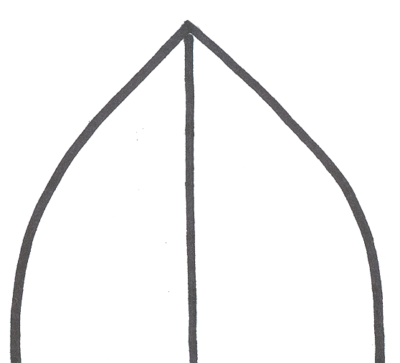 | 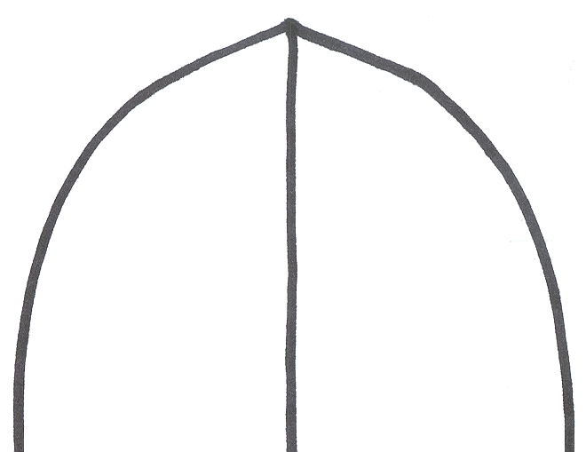
1  acuminada | 2  aguda | 3  obtusa

Ad. 18: Flor femenina: forma del cáliz visto desde arriba

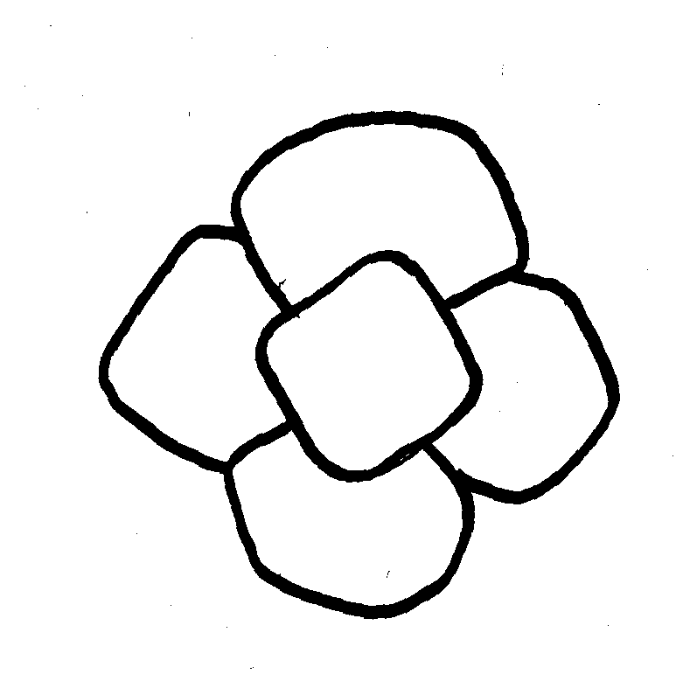 | 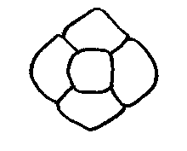 |  | 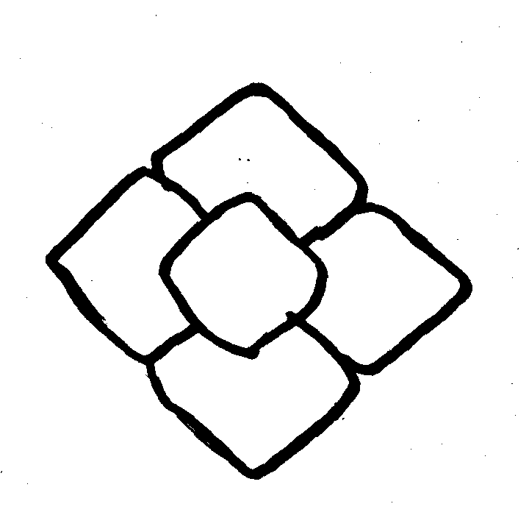
1 | 2 |  | 3
circular | rómbico redondeado |  | rómbico
4 |  | 5
cruciforme regular |  | cruciforme irregular

Ad. 21: Fruto: forma general en vista lateral

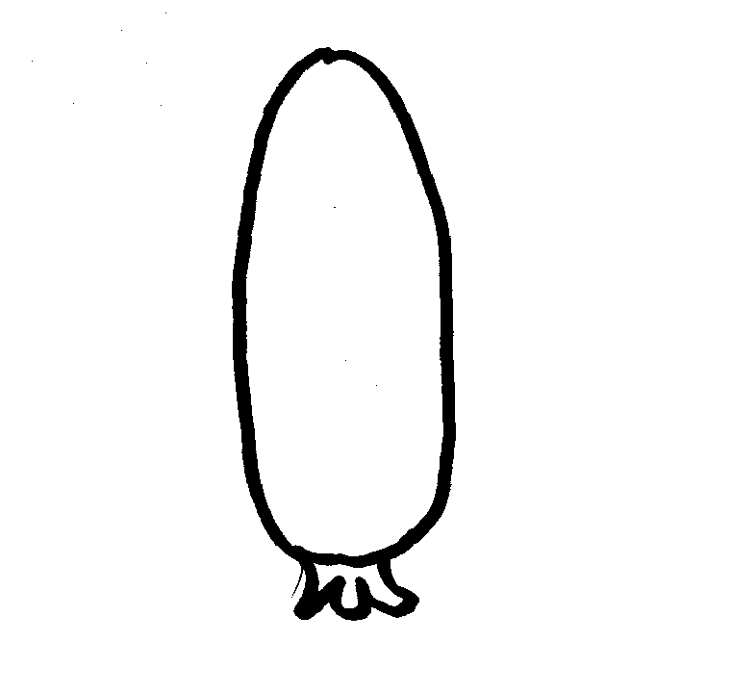 | 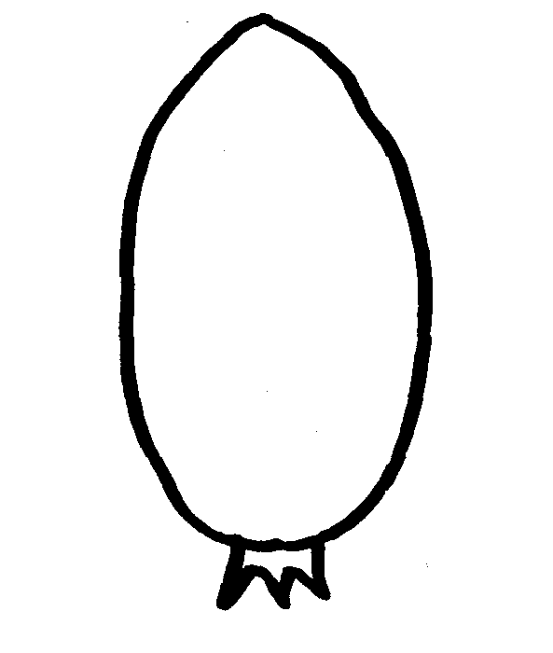 |  | 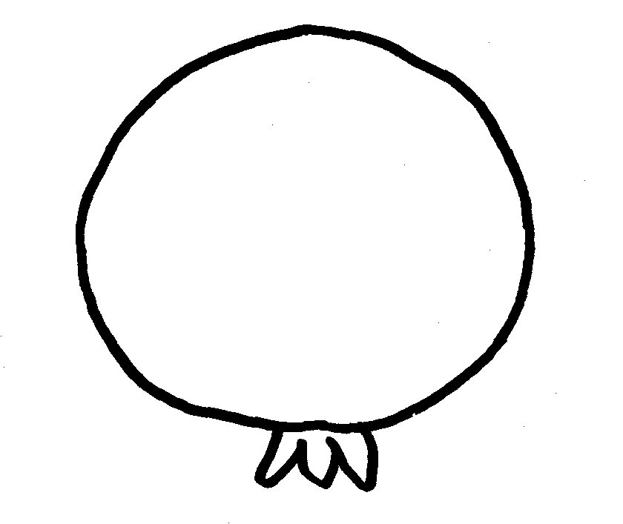
1 | 2 |  | 3
elíptico estrecho | elíptico |  | circular
 |  |  | 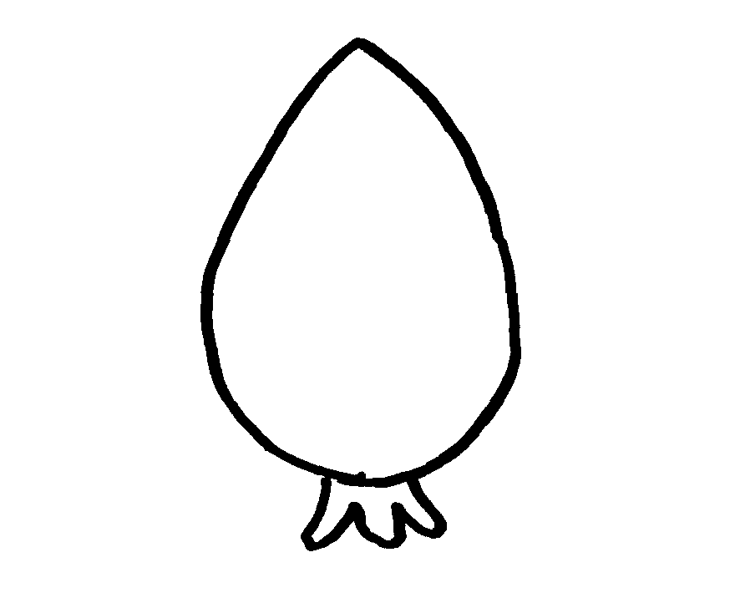
4 | 5 |  | 6
achatado | oblongo ancho transversal |  | oval
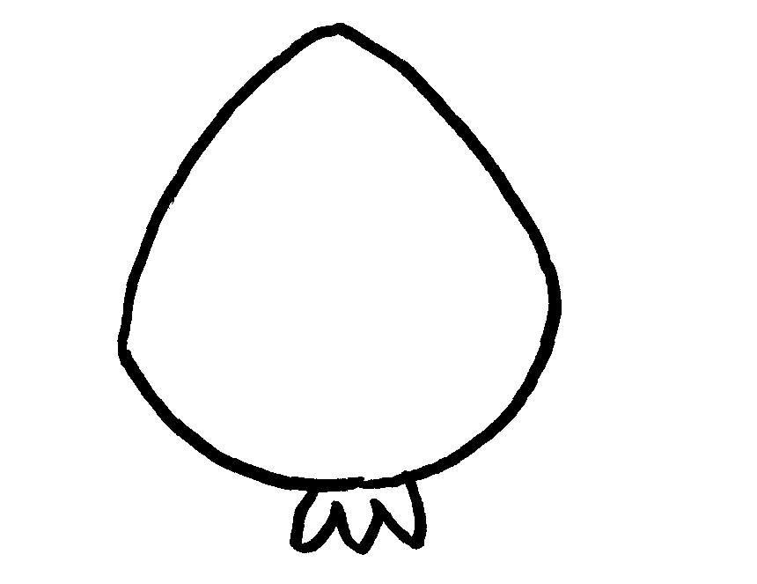 |  | 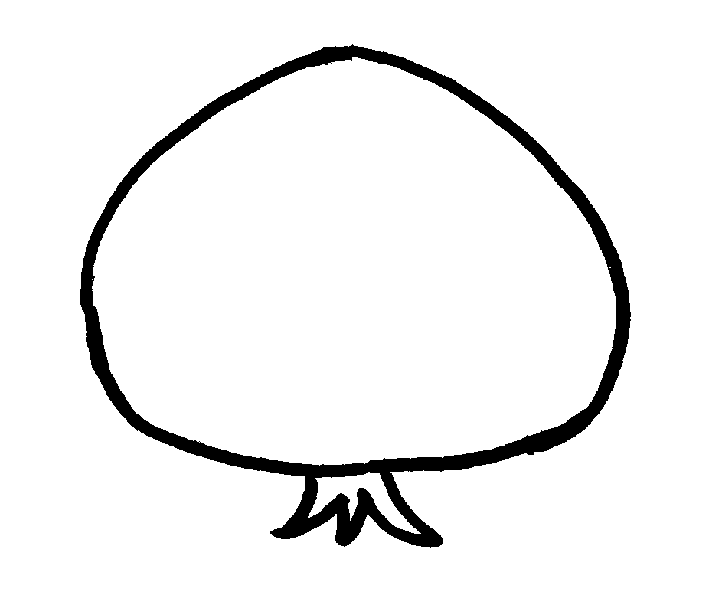
7 |  | 8
oval ancho |  | oval muy ancho

Ad. 22: Fruto: forma general en sección transversal

 |  | 
1 | 2 | 3
circular | redondeado irregular | cuadrado

Ad. 23: Fruto: forma del ápice en sección longitudinal

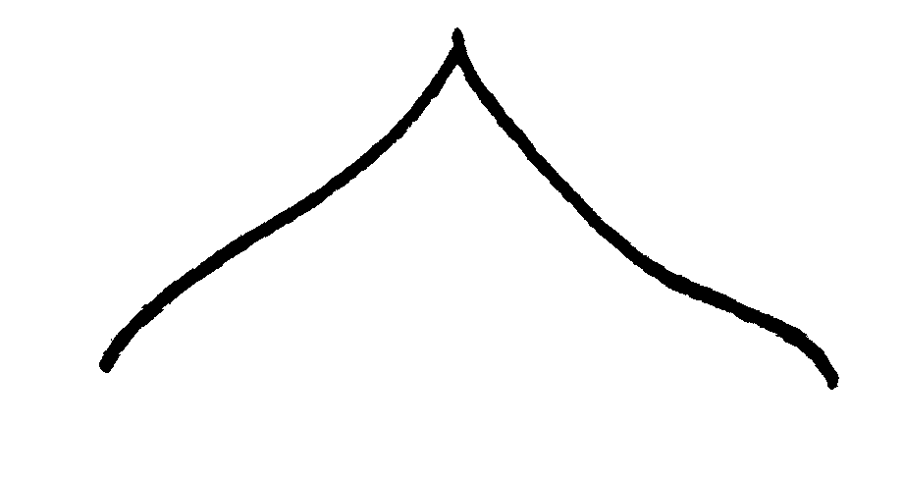 | 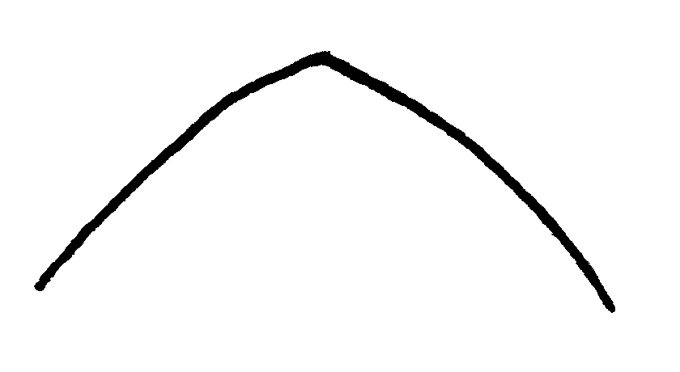 |  | 
1 | 2 |  | 3
acuminado | obtuso |  | redondeado
 |  | 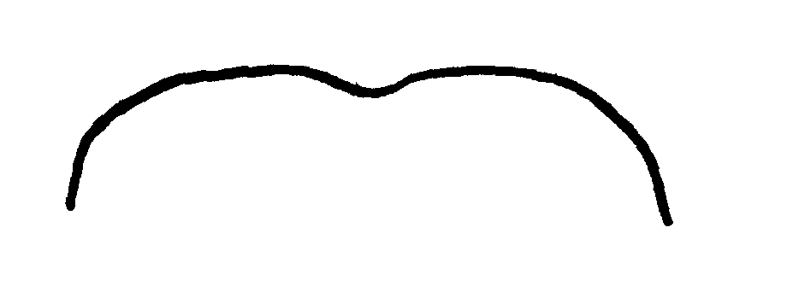
4 |  | 5
truncado |  | retuso

Ad. 24: Fruto: acanalado del ápice

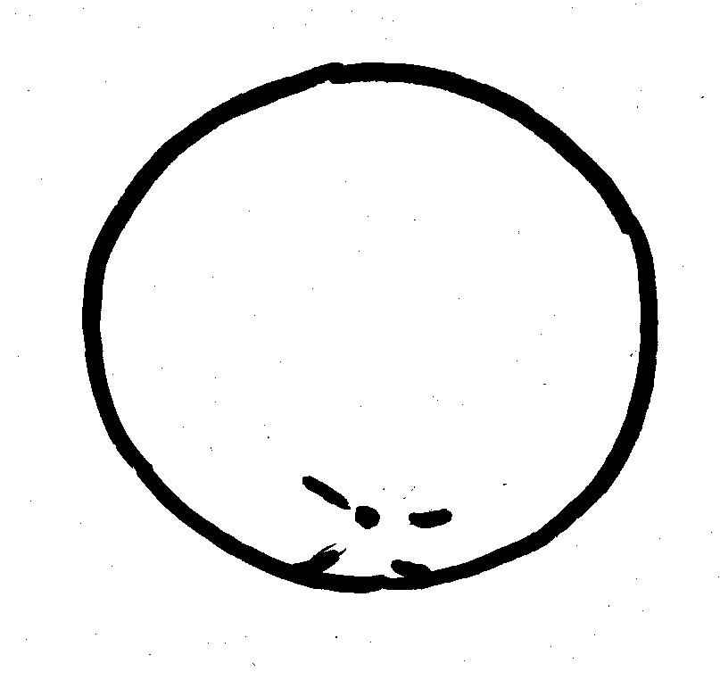 | 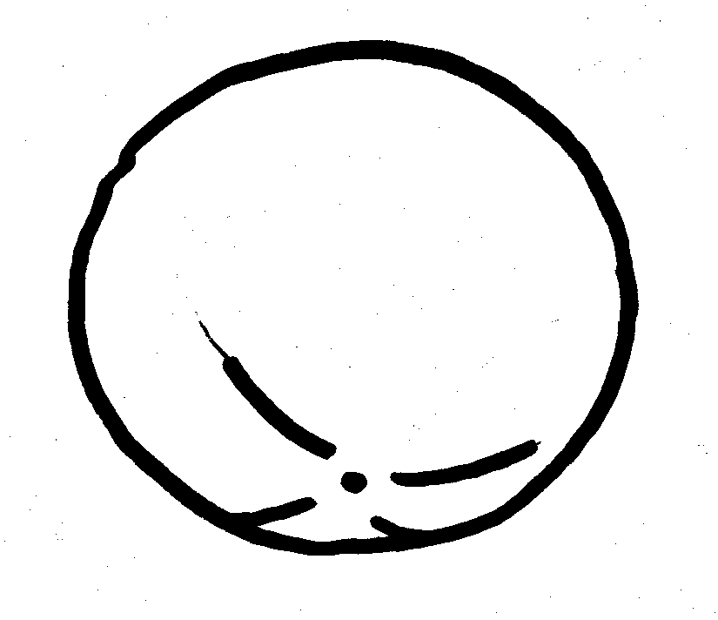 | 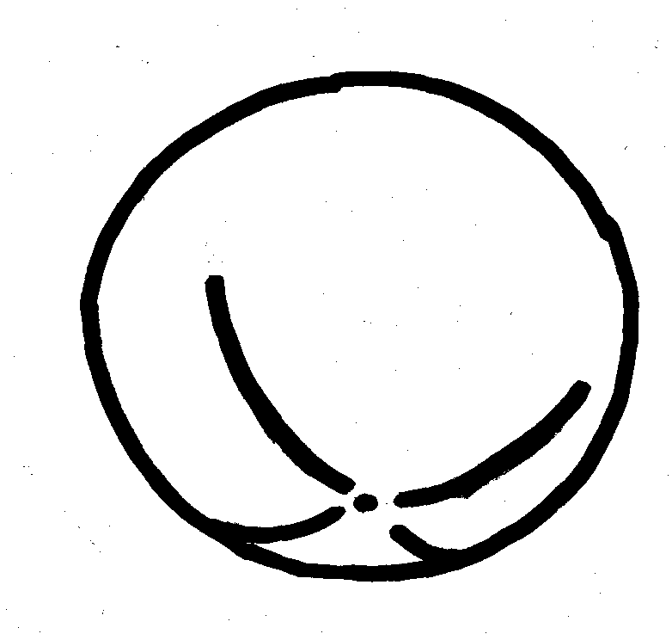
1 | 2 | 3
absente o débil | moderado | fuerte

Ad. 25: Fruto: agrietamiento concéntrico superficial alrededor del ápice

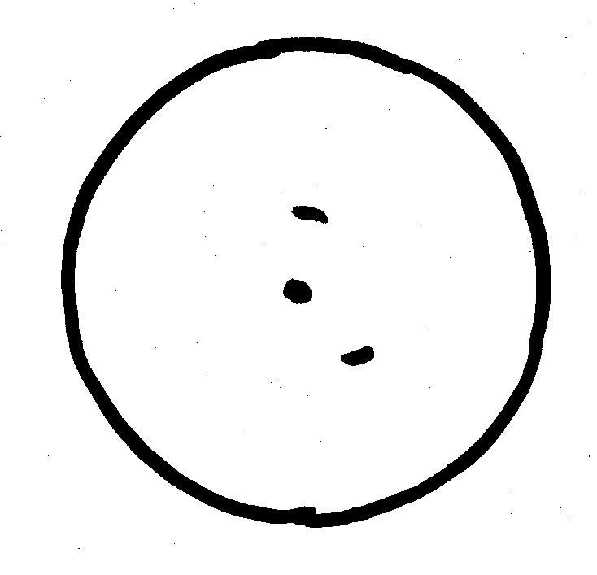 | 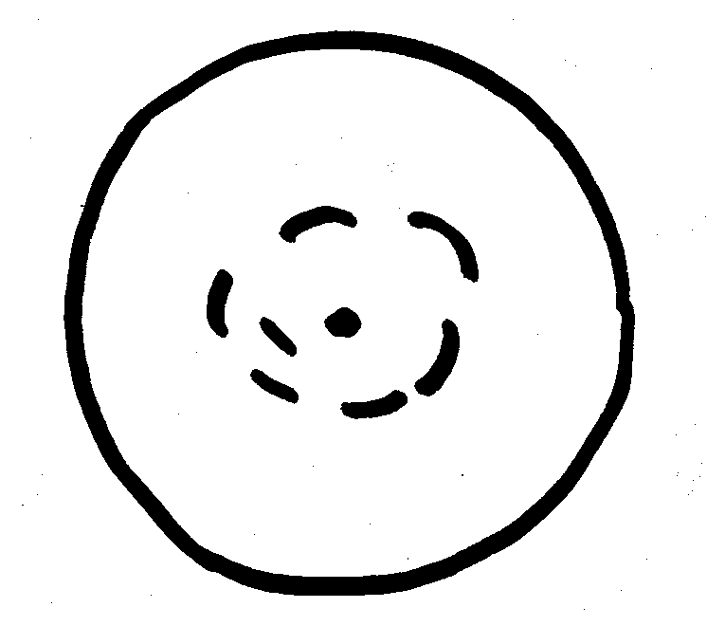 | 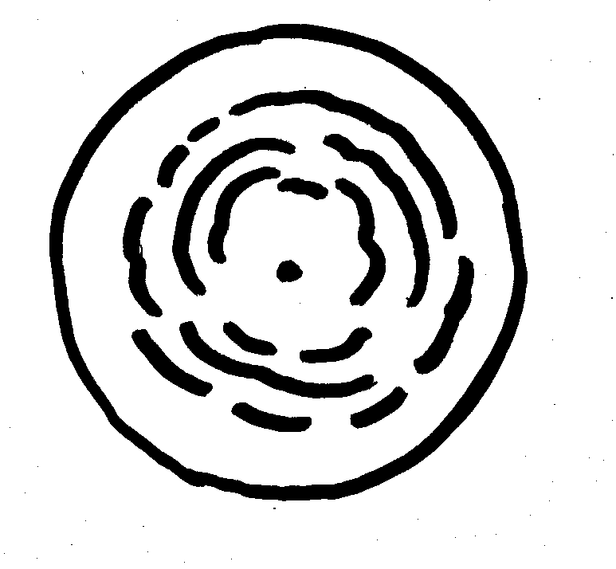
1 | 2 | 3
ausente o débil | moderado | fuerte

Ad. 26: Fruto agrietamiento del ápice

 |  | 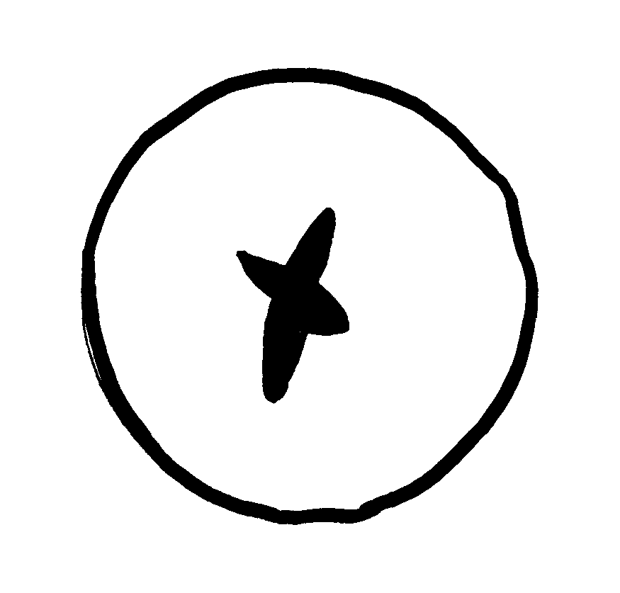
1 | 2 | 3
ausente o débil | moderado | fuerte

Ad. 27: Fruto: acanalado longitudinal

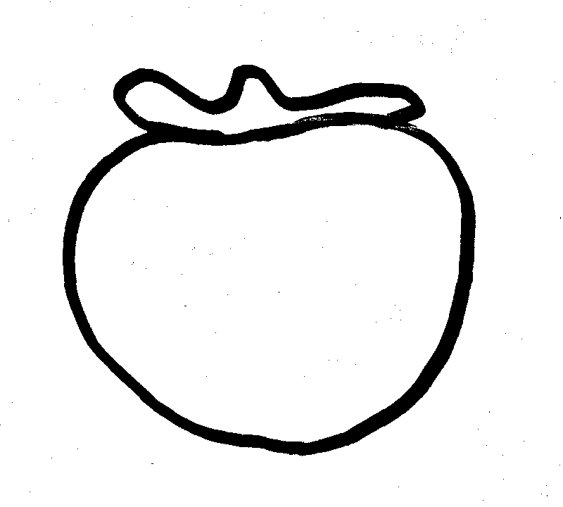 | 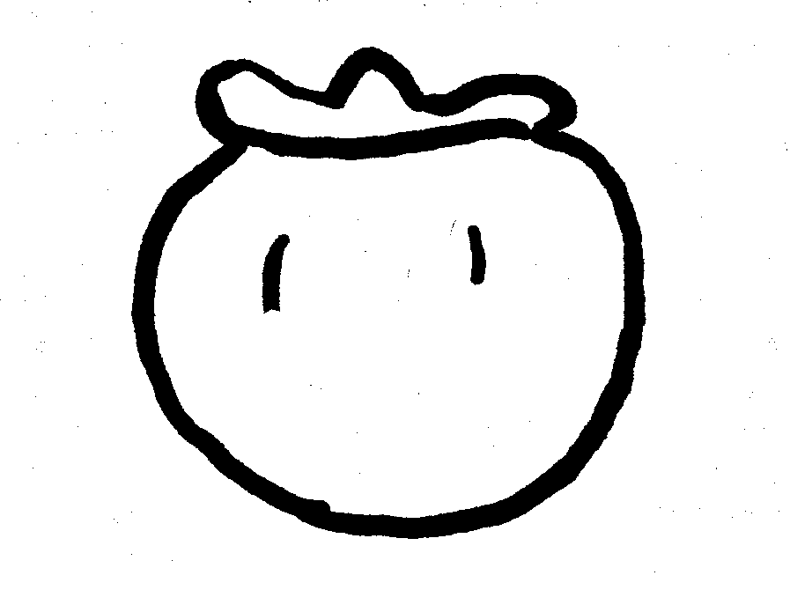
1 | 3
ausente a  muy superficial | superficial
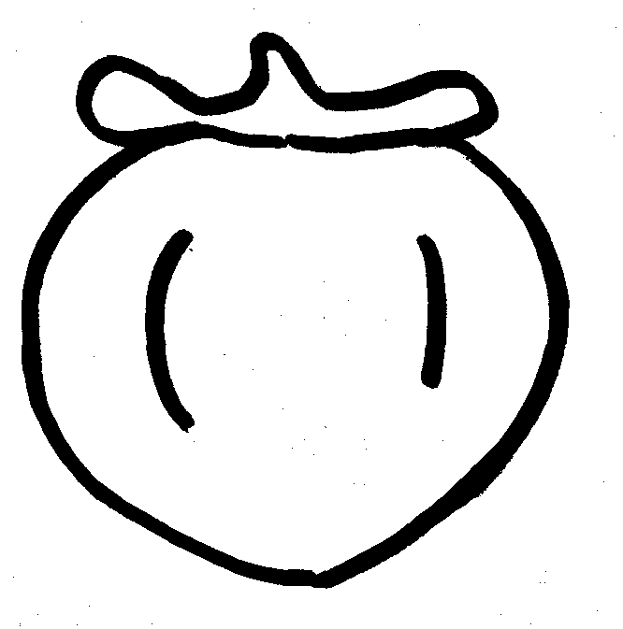 | 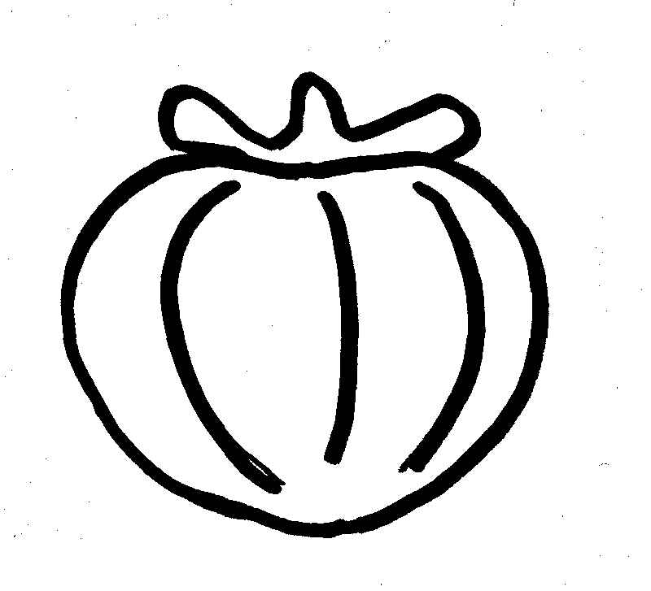
5 | 7
medio | profundo

Ad. 29: Fruto: inserción del cáliz

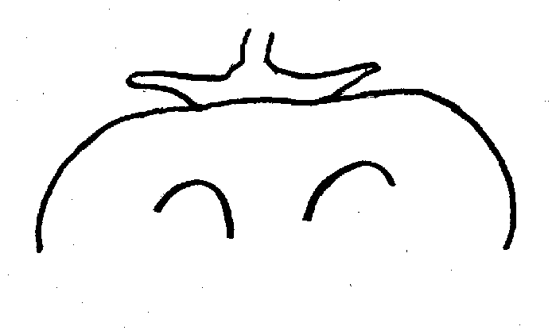 | 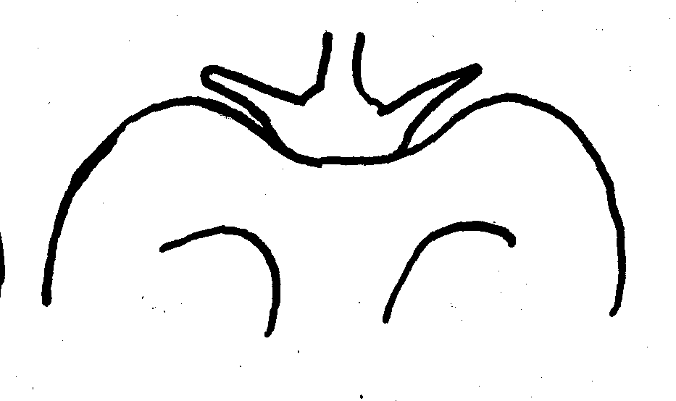 | 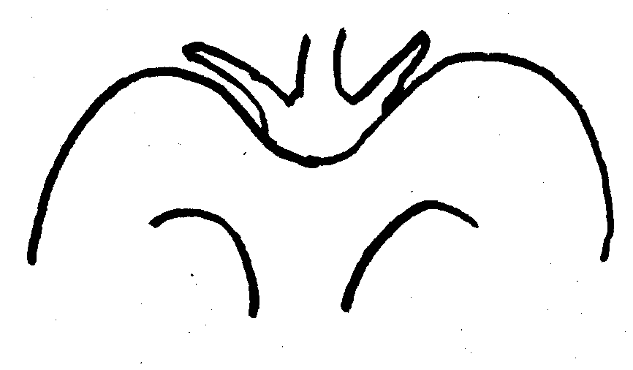
1 | 2 | 3
al mismo nivel | ligeramente deprimido | fuertemente deprimido

Ad. 30: Fruto: acanaladura en el extremo del cáliz

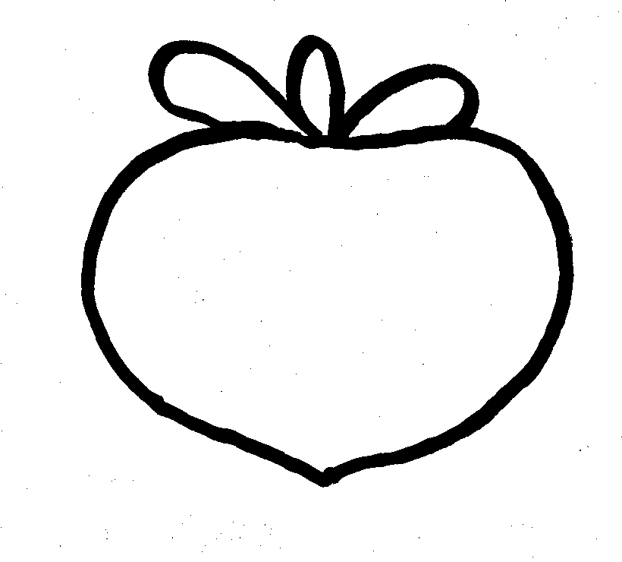 | 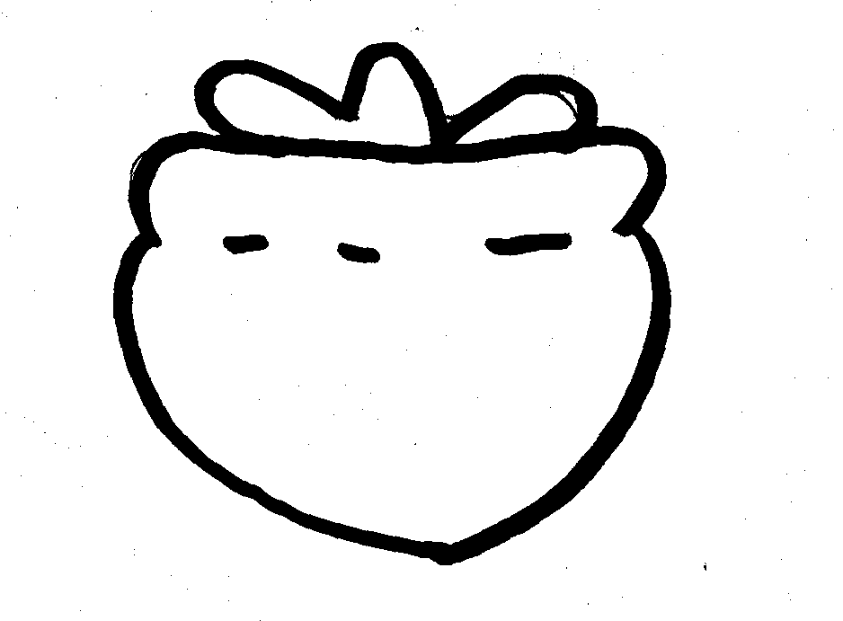
1 | 9
ausente | presente

Ad. 32: Fruto: tamaño del cáliz en relación con el diámetro del fruto

 | 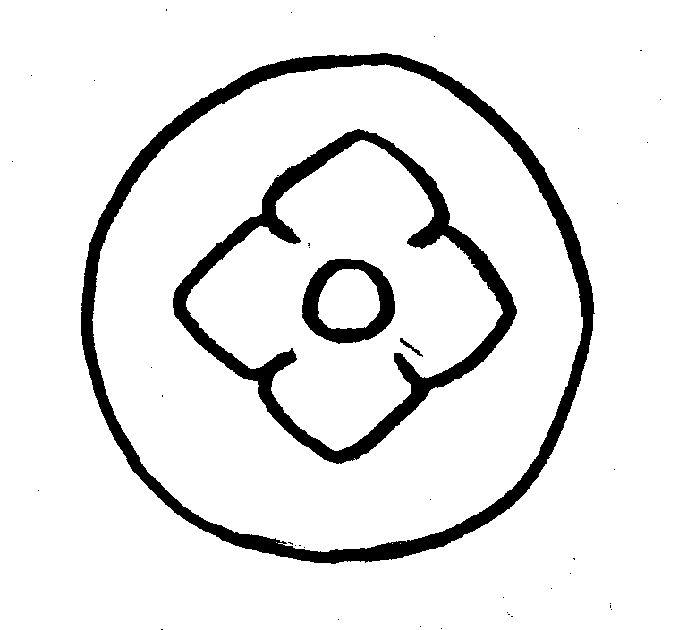 | 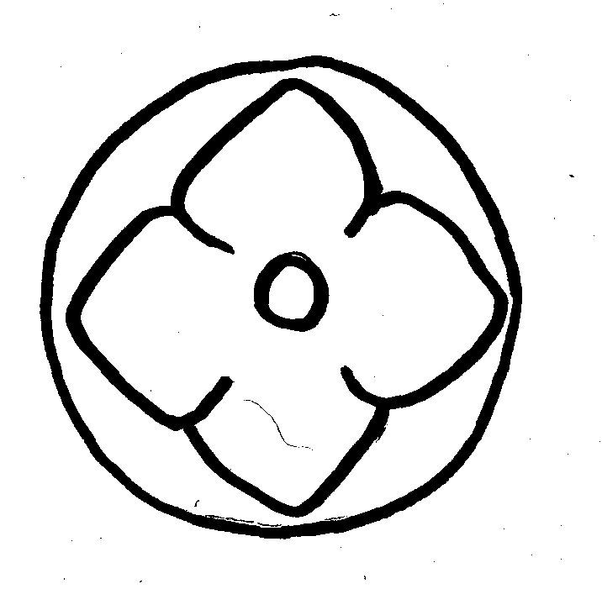
3 | 5 | 7
pequeño | medio | grande

Ad. 33: Fruto: porte del cáliz

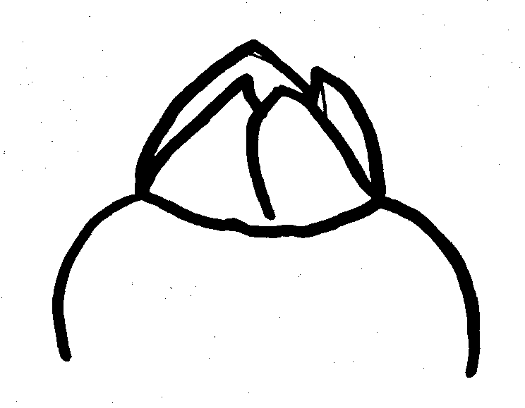 | 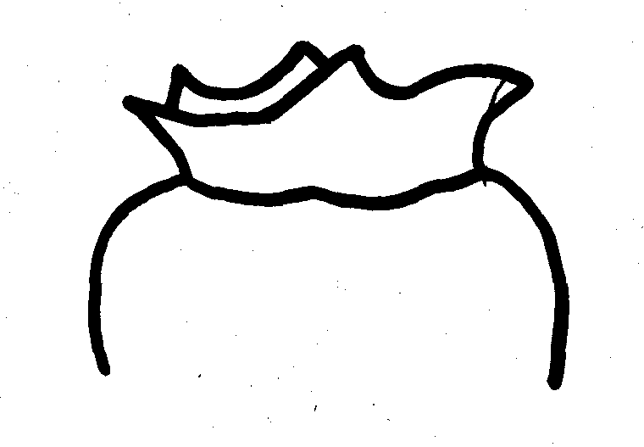 | 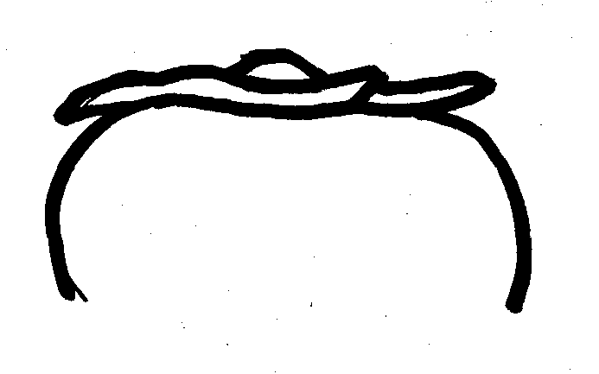
1 | 2 | 3
erecto | semi-erecto | horizontal

Ad. 34: Fruto: anchura del sépalo

La anchura del sépalo se medirá como la anchura del sépalo más ancho.

Ad. 37; 39; 48: Sólo variedades que son siempre o a veces no astringentes: Fruto: color de la epidermis (37); Fruto: color de la pulpa (39); Época de madurez para el consumo (48)

Para variedades no astringentes se alcanza la época de madurez en el momento en que la epidermis cambia de color y la pulpa se encuentra aún firme.

Ad. 38; 40; 49: Sólo variedades que son siempre astringentes: Fruto: color de la epidermis (38); Fruto: color de la pulpa (40); Época de madurez para el consumo (49)

Para variedades astringentes se alcanza la época de madurez cuando la pulpa se vuelve blanda luego del almacenamiento postcosecha. Se deberá almacenar los frutos a temperatura ambiente (alrededor de 15ºC, sin ningún tratamiento químico o de otra clase).

Ad. 41: Fruto: presencia de manchas marrones en la pulpa

La presencia de manchas marrones en la pulpa varia en forma de la polinización para algunas variedades (estado 2). Para estas variedades, la presencia y el número de semillas influye en la presencia de las manchas marrones (véase la Sección 8.3: Clasificación de Caqui).

Ad. 44: Semilla: forma en vista lateral

 |  |  | 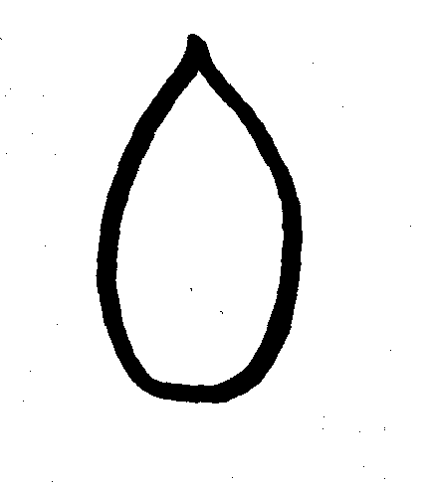 | 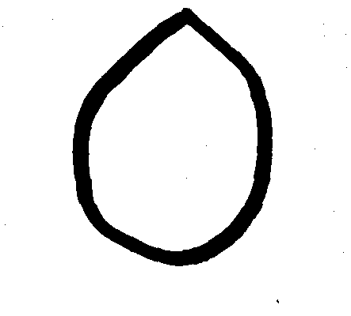
 | 1 |  | 2 | 3
 | elíptica estrecha |  | oval | oval ancha
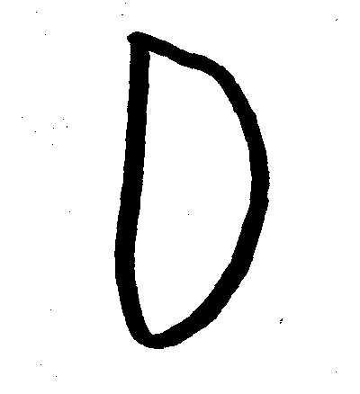 |  | 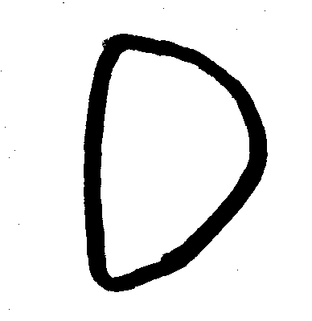
4 |  | 5
semi elíptica ancha |  | semi oblata

Ad. 50: Fruto: astringencia

La astringencia no es consistente para algunas variedades(estado 2) Para estas variedades, la presencia y el número de semillas determinan la astringencia( ver Clasificación de Caqui).

8.3 Clasificación de Caqui
Las variedades de Caqui se pueden clasificar en tipos Constantes con la polinización (PC) y tipos Variables con la polinización (PV) de la siguiente forma:

(A = astringente; NA = no astringente)

Variedades PC (Constantes con la polinización):

• son o bien siempre astringentes o bien nunca astringentes;

• o bien siempre poseen manchas marrones en la pulpa o bien nunca las poseen.

Variedades PV (Variables con la polinización):

• son siempre astringentes o a veces astringentes (dependiendo de la presencia y número de semillas);

• a veces poseen manchas marrones en la pulpa (dependiendo de la presencia y el número de semillas). Las variedades solamente PV astringentes (PVA) poseen manchas marrones alrededor de la semilla. Las variedades PV no astringentes (PVNA) poseen manchas marrones alrededor de la semilla las cuales a veces se extienden por una zona más extensa de la pulpa (dependiendo del número de las semillas).

En la Tabla 1 se explica esta clasificación en función de los estados de expresión de ciertos caracteres de la Tabla de Caracteres. La Tabla 2 presenta una clasificación en función de la combinación entre los tipos de variedades respecto de la polinización (PC/PV) y los tipos de astringencia (A/NA). La Tabla 3 presenta las variedades ejemplo de acuerdo con la clasificación que se presenta en la Tabla 2.

Tabla 1: Clasificación de las variedades de caqui en función de los estados de expresión de los caracteres 41 y 50

 | Estado 1  (siempre ausentes) | Estado 2  (a veces presentes) | Estado 3  (siempre presentes)
Car. 41  Fruto: presencia de manchas marrones en la pulpa | PCA | PVA  PVNA | PCNA
Car. 50  Fruto: astringencia | PCNA | PVNA | PVA  PCA
Tabla 2: Clasificación de variedades de caqui en función de la combinación tipos de variedades respecto de la polinización (PC/PV) y los tipos de astringencia (A/NA)

Clase | Sección transversal | Rasgos
PCNA | 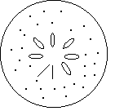 | Nunca astringentes a la madurez.  Siempre poseen un bajo número de manchas marrones en la pulpa.
PCA |  | Siempre astringentes a la madurez.  Nunca poseen manchas marrones en la pulpa.
PVNA | 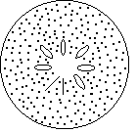 | A veces no astringentes a la madurez.  Manchas marrones alrededor de la semillas y a veces sobre una zona más amplia de la pulpa (la zona depende del número de semillas)
PVA | 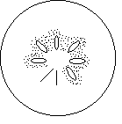 | Siempre astringentes a la madurez.  Manchas marrones alrededor de las semillas.

Tabla 3: Clasificación del las variedades ejemplo

Variedades ejemplo | Tipo | Variedades ejemplo | Tipo
Aizumishirazu | PVA | Meotogaki | PCA
Akagaki | PVNA | Marcatelli | PVNA
Akoumankaki | PVNA | Matsumotowase-fuyu | PCNA
Amahyakume | PVNA | Mercatelli | PVNA
Anzai | PVNA | Mikatanigosho | PVNA
Atago | PCA | Mizushima | PVNA
Costata | PCA | Moriya | PCA
Damopan | PCA | Naganogosho | PVNA
Dojohachiya | PCA | Nishimurawase | PVNA
Eboshi | PCA | Obishi | PVNA
Farmacista-honorati | PCA | Ogosho | PCNA
Fudegaki | PVNA | Okugosho | PCA
Fujiwaragosho | PCNA | Oshorokaki | PVNA
Fuyu | PCNA | Saijo | PCA
Gionbo | PCA | Sanja | PCA
Gosho | PCNA | Shakokushi | PCA
Hana–fuyu | PCNA | Shogatsu | PVNA
Hanagosho | PCNA | Square | PCA
Hazegosho | PCNA | Suruga | PCNA
Hiratanenashi | PVA | Takura | PCA
Hoshomaru | PVA | Tamamoto | PCA
Ichidagaki | PCA | Tonewase | PVA
Izu | PCNA | Tipo | PVNA
Jiro | PCNA | Toyoka | PVNA
Koshuhyakume | PVA | Tsurunohashi | PCA
Kubo | PVNA | Yamato | PCA
Kubogataobishi | PVNA | Yamatogosho | PCNA
Kurogaki | PVNA | Yokono | PCA
Lycopersicon | PCA | Yotsumizo | PCA
Maekawajiro | PCNA | Zenjimaru | PVNA

Bibliografía
Bellini, E., Giannelli, G. (1982), New Directions in Growing Kaki, Informatore agrario, Vol. 38, No. 4, pp. 19,027-19,044.

Bellini, E. (1982), Monografia delle principali cultivar di kaki introdotte in Italia. Istituto di Coltivazione Arboree dell’Università Firenze.

Condit, I. J. (1919), The Kaki or Oriental Persimmon, USA, College of Agriculture, Agricultural Experiment Station, Bulletin No. 316, pp. 229-266, University of California Press.

Cultivation and Evaluation of Fruit Tree PGR (1996), Technical Assistance Activities for Genetic Resources Projects, ref. No. 9, pp. 57-68, Japan: Japan International Cooperation Agency (JICA).

Hume, H. H. (1914), A Kaki Classification, Journal of Heredity, 5, pp. 400-406.

Japanese National Test Guidelines for Persimmon (1979).

Kitagawa, H., Glucina, P. E. (1984), Persimmon Culture in New Zealand. Wellington, New Zealand, Science Information Publishing Center.

Kozaki, I., Ueno, I.et al. (1995), The Fruit in Japan (with English summary). Tokyo, Japan: Yokendo, 423 pp.

Nagamine, T., Takeda, H. (1999), The Descriptors for Characterization and Evaluation in Plant Genetic Resources, Vol. 1, pp. 370-375, Japan, National Institute of Agro biological Resources, MAFF.

Cuestionario técnico
CUESTIONARIO TÉCNICO |  |  |  | Página {x} de {y} |  | Número de referencia:
 |  |  |  |  |  | Fecha de la solicitud:
 |  |  |  |  |  | (no debe ser rellenado por el solicitante)
CUESTIONARIO TÉCNICO
rellénese junto con la solicitud de derechos de obtentor

En el caso de variedades híbridas que son objeto de una solicitud de derechos de obtentor, y cuyas líneas parentales deban presentarse como parte del examen de dichas variedades, este Cuestionario Técnico deberá rellenarse para cada una de las líneas parentales, además de rellenarse para la variedad híbrida.

1. Objeto del Cuestionario Técnico
1.1 Nombre en latín |  |  | Diospyros kaki L.
1.2 Nombre común |  |  | Caqui, Kaki
2. Solicitante
Nombre
Dirección
Número de teléfono
Número de fax
Dirección electrónica
Obtentor (si no es el solicitante)
3. Denominación propuesta y referencia del obtentor
Denominación propuesta
(si procede)

Referencia del obtentor
4. Información sobre el método de obtención y la reproducción de la variedad

4.1 Método de obtención

Variedad resultante de:

4.1.1 Cruzamiento

a) cruzamiento controlado [ ]
(sírvase mencionar las variedades parentales)
b) cruzamiento parcialmente conocido
(sírvase mencionar la(s) variedad(es) parental(es)
conocida(s)) [ ]
c) cruzamiento desconocido [ ]

4.1.2 Mutación [ ]
(sírvase mencionar la variedad parental)

4.1.3 Descubrimiento y desarrollo [ ]
(sírvase mencionar dónde y cuándo ha sido descubierta
y cómo ha sido desarrollada la variedad)

4.1.4 Otro [ ]
(sírvase proporcionar detalles)

4.2 Método de reproducción de la variedad

4.2.1 Variedades de multiplicación vegetativa

a) propagación in vitro [ ]
b) otro (por ejemplo, esquejes, estaquillas, acodos) [ ]
(sírvase indicar el método)

4.2.2 Variedades de reproducción sexuada [ ]

4.2.3 Otro [ ]
(sírvase proporcionar detalles)

4.3 Situación frente a infecciones virales

4.3.1 La variedad se encuentra libre de los siguientes virus conocidos: [ ]
(indíquese de qué virus)

4.3.2 El material vegetal está analizado para detectar la presencia de virus: [ ]
(indíquese en relación con qué virus ha sido analizado)

4.3.3 No se conoce la situación frente a infecciones virales [ ]

5. Caracteres de la variedad que se deben indicar (el número entre paréntesis indica el carácter correspondiente en las directrices de examen; especifíquese la nota apropiada).

 | Caracteres |  |  |  |  |  | Variedades ejemplo |  |  | Nota
5.1  (21) | Fruto: forma general en vista lateral
 | elíptico estrecho |  |  |  |  |  |  |  |  | 1[ ]
 | elíptico |  |  |  |  |  | Saijo |  |  | 2[ ]
 | circular |  |  |  |  |  | Aizumishirazu, Amahyakume |  |  | 3[ ]
 | achatado |  |  |  |  |  | Fuyu, Izu, Jiro |  |  | 4[ ]
 | oblongo ancho transversal |  |  |  |  |  | Hiratanenashi |  |  | 5[ ]
 | oval |  |  |  |  |  | Atago, Yotsumizo |  |  | 6[ ]
 | oval ancho |  |  |  |  |  | Koshuhyakume |  |  | 7[ ]
 | oval muy ancho |  |  |  |  |  | Hanagosho |  |  | 8[ ]
5.2  (37) | Sólo variedades que son siempre o a veces no astringentes: Fruto: color de la epidermis
 | naranja amarillento |  |  |  |  |  | Shogatsu |  |  | 1[ ]
 | naranja |  |  |  |  |  | Hazegosho, Yamatogosho |  |  | 2[ ]
 | rojo anaranjado |  |  |  |  |  | Fuyu, Izu, Jiro, Nishimurawase |  |  | 3[ ]
 | púrpura oscuro |  |  |  |  |  | Kurogaki |  |  | 4[ ]
5.3  (38) | Sólo variedades que son siempre astringentes: Fruto: color de la epidermis
 | naranja amarillento |  |  |  |  |  | Gionbo, Saijo |  |  | 1[ ]
 | naranja |  |  |  |  |  | Aizumishirazu, Hiratanenashi |  |  | 2[ ]
 | naranja rojizo |  |  |  |  |  | Koshuhyakume |  |  | 3[ ]
 | Caracteres |  |  |  |  |  | Variedades ejemplo |  |  | Nota
5.4  (48) | Sólo variedades que son siempre o a veces no astringentes: Época de madurez para el consumo
 | temprana |  |  |  |  |  | Izu, Nishimurawase |  |  | 3[ ]
 | media |  |  |  |  |  | Matsumotowase-fuyu, Mizushima |  |  | 5[ ]
 | tardía |  |  |  |  |  | Amahyakume, Fuyu, Gosho |  |  | 7[ ]
5.5  (49) | Sólo variedades que son siempre astringentes: Época de madurez para el consumo
 | temprana |  |  |  |  |  | Ichidagaki, Tonewase |  |  | 3[ ]
 | media |  |  |  |  |  | Hiratanenashi, Koshuhyakume |  |  | 5[ ]
 | tardía |  |  |  |  |  | Aizumishirazu, Atago |  |  | 7[ ]
6. Variedades similares y diferencias con respecto a esas variedades

Sírvase utilizar el cuadro adjunto, y el espacio en blanco destinado a formular comentarios, para suministrar información acerca de la diferencia entre su variedad candidata y la variedad o variedades que, a su leal saber y entender, es o son más similares. Esta información puede ser útil para que las autoridades encargadas del examen realicen el examen de la distinción.

Denominación(es) de la(s) variedad(es) similar(es) a la variedad candidata |  | Carácter(es) respecto del (de los) que la variedad candidata difiere de la(s) variedad(es) similar(es) |  |  | Describa la expresión del (de los) carácter(es) correspondiente a la(s) variedad(es) similar(es) |  |  | Describa la expresión del (de los) carácter(es) correspondiente a su variedad candidata
Ejemplo |  | Fruto: forma general en vista lateral |  |  | elíptico |  |  | circular
Observaciones:

7. Información complementaria que pueda facilitar el examen de la variedad

7.1 Además de la información suministrada en las secciones 5 y 6, ¿existen otros caracteres adicionales que puedan contribuir a distinguir la variedad?

Sí [ ] No [ ]

(En caso afirmativo, sírvase indicarlos).

7.2 Condiciones especiales del examen de la variedad

7.2.1 ¿Existen condiciones especiales de cultivo de la variedad o de realización del examen?

Sí [ ] No [ ]

7.2.2 En caso afirmativo, sírvase indicarlas.

7.3 Otra información

Deberá incluirse en el Cuestionario Técnico una fotografía en color de la variedad.

8. Autorización para la liberación

a) ¿Se exige una autorización previa para poder diseminar la variedad en virtud de la legislación relativa a la protección del medio ambiente y la salud humana y animal?

Sí [ ] No [ ]

b) ¿Se ha obtenido dicha autorización?

Sí [ ] No [ ]

Si la segunda respuesta es afirmativa, sírvase presentar una copia de la autorización.

9. Información sobre el material vegetal que deberá ser examinado

9.1 La expresión de un carácter o de varios caracteres de una variedad puede verse afectada por factores tales como plagas y enfermedades, tratamientos químicos (por ejemplo, retardadores del crecimiento, pesticidas), efectos del cultivo de tejidos, distintos portainjertos y patrones tomados en distintas fases vegetativas de un árbol, etc.

9.2 El material vegetal deberá estar exento de todo tratamiento que afecte la expresión de los caracteres de la variedad, salvo autorización en contrario o solicitud expresa de las autoridades competentes. Si el material vegetal ha sido tratado, se deberá indicar en detalle el tratamiento aplicado. Por consiguiente, sírvase indicar a continuación si, a su leal saber y entender, el material vegetal que será examinado ha estado expuesto a:

a) Microorganismos (por ejemplo, virus, bacterias,
fitoplasma) Sí [ ] No [ ]

b) Tratamiento químico (por ejemplo, retardadores del
crecimiento o pesticidas) Sí [ ] No [ ]

c) Cultivo de tejido Sí [ ] No [ ]

d) Otros factores Sí [ ] No [ ]

Si ha contestado afirmativamente a alguna de las preguntas, sírvase suministrar detalles:

……………………………………………………………

10. Por la presente declaro que, a mi leal saber y entender, la información proporcionada en este formulario es correcta:

Nombre del solicitante

Firma Fecha

[Fin del documento]

* Estos nombres eran correctos en el momento de la adopción de estas directrices de examen pero podrían ser objeto de revisión o actualización. [Se aconseja a los lectores consultar el código UPOV en el sitio Web de la UPOV (www.upov.int), donde encontrarán información más reciente.]

